附件：

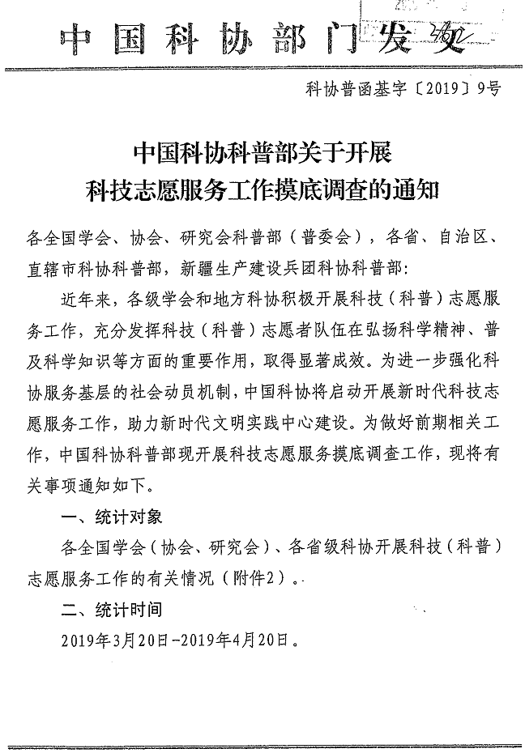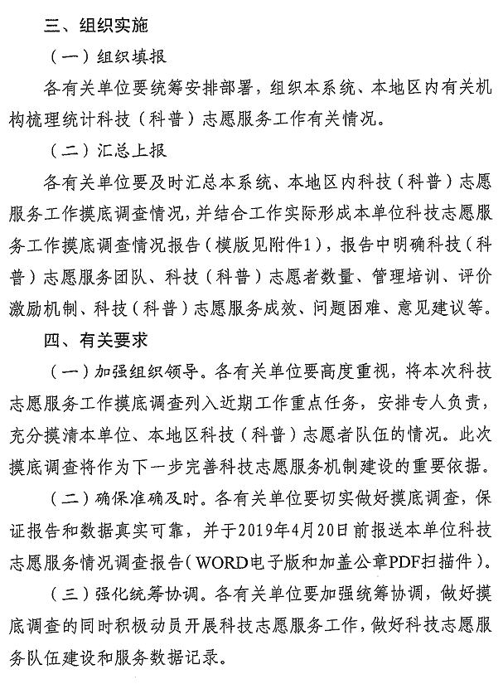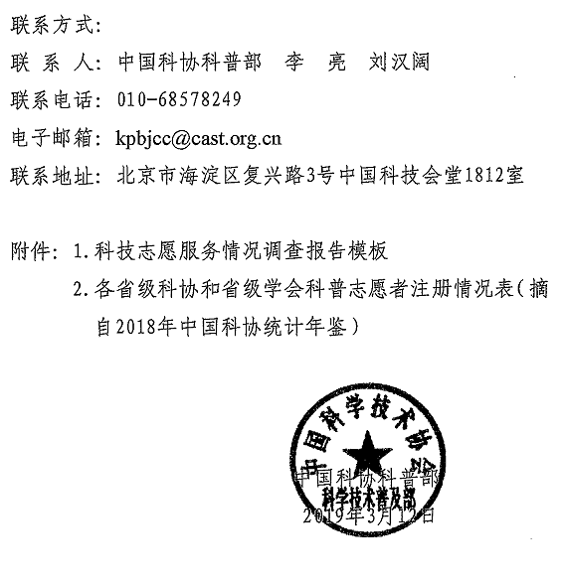

附件1：

（**单位）科技志愿服务情况调查报告模板
一、总体情况
二、志愿者注册情况
现有的科技（科普）志愿者团队（组织）名称、数量、成立时间、科技（科普）志愿者注册人数等；是否有招募注册制度；科技（科普）志愿服务类型和服务频率等。
三、管理培训情况
科技（科普）志愿服务管理办法和制度；服务记录、评价激励机制等；培训机制、培训方式和频率等。
四、科技（科普）志愿服务成效
五、存在的问题和困难
六、意见建议

（加盖公章）
2019年 月 日
附件2：
各省级科协和省级学会科普志愿者注册情况表
（摘自2018年中国科协统计年鉴）
序号 | 省份 | 各省科协注册科普志愿者人数(人) |  |  |  |  | 各省级学会注册科普志愿者(人)
序号 | 省份 | 各省科协  汇总 | 省级科协 | 副省级市科协、省会城市科协 | 地级科协 | 县级科协 | 各省级学会注册科普志愿者(人)
1 | 北京 | 5270 | 1212 | # | 4058 | # | 658
2 | 天津 | 4422 | 0 | # | 4422 | # | 1630
3 | 河北 | 13945 | 0 | 0 | 4694 | 9251 | 2057
4 | 山西 | 20099 | 5 | 0 | 1344 | 18750 | 155
5 | 内蒙古 | 14151 | 53 | 514 | 3427 | 10157 | 513
6 | 辽宁 | 53361 | 0 | 82 | 14195 | 39084 | 2630
7 | 吉林 | 13533 | 0 | 0 | 34 | 13499 | 293
8 | 黑龙江 | 22764 | 280 | 9600 | 8222 | 4662 | 142
9 | 上海 | 9935 | 12 | # | 9923 | # | 90
10 | 江苏 | 1287250 | 681770 | 302 | 201266 | 403912 | 23460
11 | 浙江 | 83982 | 0 | 381 | 20394 | 63207 | 2232
12 | 安徽 | 38355 | 0 | 0 | 7649 | 30706 | 288
13 | 福建 | 38713 | 5305 | 5569 | 5359 | 22480 | 1472
14 | 江西 | 18538 | 6205 | 3036 | 2650 | 6647 | 271
15 | 山东 | 59852 | 0 | 1000 | 11643 | 47209 | 1233
16 | 河南 | 177385 | 144000 | 426 | 8270 | 24689 | 2245
17 | 湖北 | 35129 | 130 | 0 | 4222 | 30777 | 614
18 | 湖南 | 120163 | 20 | 0 | 57355 | 62788 | 20401
19 | 广东 | 26219 | 0 | 631 | 5644 | 19944 | 1001
20 | 广西 | 6409 | 0 | 240 | 1046 | 5123 | 8
21 | 海南 | 3786 | 0 | 0 | 0 | 3786 | 10
22 | 重庆 | 4842 | 0 | # | 4348 | 494 | 1310
23 | 四川 | 54721 | 0 | 0 | 8879 | 45842 | 193
24 | 贵州 | 12223 | 0 | 0 | 3184 | 9039 | 330
25 | 云南 | 24483 | 0 | 0 | 2487 | 21996 | 4141
26 | 西藏 | 8 | 0 | 0 | 0 | 8 | 22
27 | 陕西 | 26001 | 0 | 250 | 4266 | 21485 | 64684
28 | 甘肃 | 27033 | 0 | 1525 | 2079 | 23429 | 198
29 | 青海 | 731 | 0 | 300 | 0 | 431 | 2280
30 | 宁夏 | 17750 | 0 | 2380 | 9520 | 5850 | 2098
31 | 新疆 | 3751 | 0 | 1500 | 0 | 2251 | 879
32 | 新疆兵团 | 1705 | 0 | # | 1705 | # | #
33 | 合计 | 2226509 | 838992 | 27736 | 412285 | 947496 | 137538

